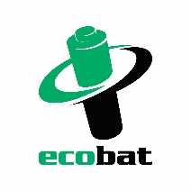
TISKOVÁ ZPRÁVA

Žáci a studenti odevzdali vloni k recyklaci 87,3 tuny baterií.
Zároveň vymýšleli recyklační zlepšováky

Praha, 12. února 2021 – Školáci a studenti z celé republiky odevzdali v minulém roce v rámci programu Recyklohraní aneb Ukliďme si svět k recyklaci celkem 87,3 tuny použitých baterií. Zároveň prohlubovali své znalosti v oblasti třídění, recyklace a předcházení vzniku odpadů. Loni mimo jiné plnili osvětový úkol, při němž vymýšleli recyklační zlepšováky, které podpoří třídění baterií a jejich rozumnou spotřebu. Ze škol přišlo celkem 240 vypracovaných zadání.

Z baterií vybraných do sběrných nádob ve školách se jen v loňském roce podařilo získat 56,7 tuny druhotných (kovonosných) surovin. Ze sta kilogramů baterií jsme totiž schopni získat minimálně 65 kilogramů ušlechtilých kovů nebo jejich slitin. Z tužkových baterií jde především o železo a mangan, Z dalších typů baterií pak také kobalt, nikl, měď nebo i stříbro. Jejich opětovným využitím chráníme přírodu před zbytečnou těžbou nerostných surovin.

„Oceňujeme především pedagogy, že koronaviru navzdory ve školách na ekologické vzdělávání nerezignovali.,“ říká Kateřina Vránková, ředitelka oddělení Obchodu a Marketingu z neziskové společnosti ECOBAT, která je dlouholetým partnerem programu Recyklohraní, a dodává: „Mezi školami, které se aktivně účastní osvětových i sběrových akcí, vidíme stálice, ale radost nám dělá, že přibývají nové školy, jež hledají inspiraci a také odpovědi na otázky, které tato doba přináší. Svým postojem v oblasti environmentálního vzdělávání, výchovy a osvěty jsou příkladem celému vzdělávacímu procesu, a to žene dopředu i nás.“

Děti vymýšlely Recyklační zlepšováky
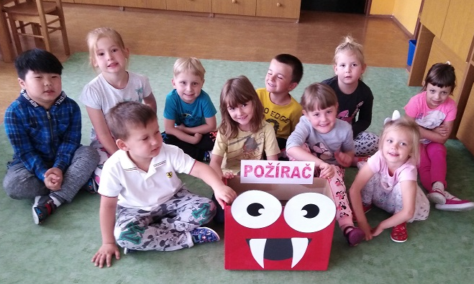
Stále jen polovina baterií, které se v Česku prodají, se třídí. Tedy je odevzdána na recyklaci. Druhá polovina končí v popelnicích a poté na skládkách komunálního odpadu nebo ve spalovnách. Žáci a studenti proto dostali úkol, aby hledali cesty, jak tuto situaci řešit a zlepšit. Vymýšleli, jak podpořit a zviditelnit samotné třídění, a současně omezit plýtvání bateriemi. Šlo například o jednoduché pokusy, nové přístupy v propagaci, vytváření naučných prezentací pro mladší spolužáky nebo o matematické výpočty zaměřené na snížení spotřeby baterií. Mohli se však pustit i do ryze praktických věcí – například navrhnout nové sběrné nádoby na použité baterie.
Foto: Děti z MŠ Sovička z České Lípy se sběrnou nádobou na baterie, kterou společně vyrobily.

Na podzim se školy mohly také zapojit do sběrové kampaně se soutěží. V každém kraji byly vyhodnoceny první dvě nejlepší školy ve sběru baterií v přepočtu vybraných kilogramů baterií na žáka a pak ještě dvě nejlepší školy v absolutním množství odevzdaných baterií. Za odměnu dostaly poukázky na nákup zboží dle jejich výběru.

V těchto dvou kategoriích byli také vyhlášeni absolutní vítězové v rámci celé republiky. Absolutním vítězem v množství baterií vybraných na žáka se stala Základní škola a Praktická škola Velké Meziříčí s úctyhodným množstvím 10,1 kg vybraných baterií na žáka. Absolutním vítězem v kategorii, která oceňovala celkové množství baterií vybraných ve škole, byla vyhlášena Základní škola Velké Březno v Ústeckém kraji – školákům se zde podařilo celkem vybrat 415 kg baterií.
I v letošním roce má Recyklohraní pro školy připravené sběrové soutěže a osvětové úkoly. Nově se zaměřuje také na téma šetrná spotřeba vody a už na jaře představí novou metodickou příručku a výukové scénáře zaměřené právě na tuto problematiku.

PROČ JE DOBRÉ TŘÍDIT?
Že jsou baterie malé a nevyplatí se jimi zabývat? Velká chyba!
V každé domácnosti v ČR se nachází desítky použitých baterii. Vybité baterie a akumulátory obsahují cenné kovy, které stále úplně zbytečně končí na skládkách či ve spalovnách. I díky vám se tříděním baterií dá ročně ušetřit až stotisíce kilogramů zinku či železa. Najděte si vaše nejbližší sběrné místo na mapa.ecobat.cz a podpořte třídění vybitých baterií.

ECOBAT s.r.o., je nezisková organizace, která od roku 2002 zajišťuje zpětný odběr a recyklaci baterií v České republice. Je jedním ze zakladatelů projektu Recyklohraní aneb Ukliďme si svět, který vznikl v roce 2008 a jeho cílem je informovat a vzdělávat žáky či studenty MŠ, ZŠ a SŠ z celé ČR o problémech životního prostřední a nutnosti recyklace. V průběhu školního roku jsou vyhlašovány zajímavé úkoly s environmentální tématikou. Pedagogičtí pracovníci ke své práci mohou využívat učební materiál tzv. Ekoabecedy. Zájemci o praktickou výuku třídění se mohou zapojit do nejrůznějších sběrových akcí na podporu zpětného odběru Do ledna 2020 se do programu zdarma registrovalo 3 798 škol. Program Recyklohraní aneb Ukliďme si svět je podporován kolektivními systémy ECOBAT a ELEKTROWIN.

Kontakty pro média:

Open Communication, Jana Čechová, PR Manager
e-mail: jana.cechova@open-com.cz, tel. +420 603 574 631

ECOBAT s.r.o., Kateřina Vránková, ředitelka O&M
e-mail: katerina.vrankova@ecobat.cz, tel:+420 605 074 261, www.ecobat.cz

